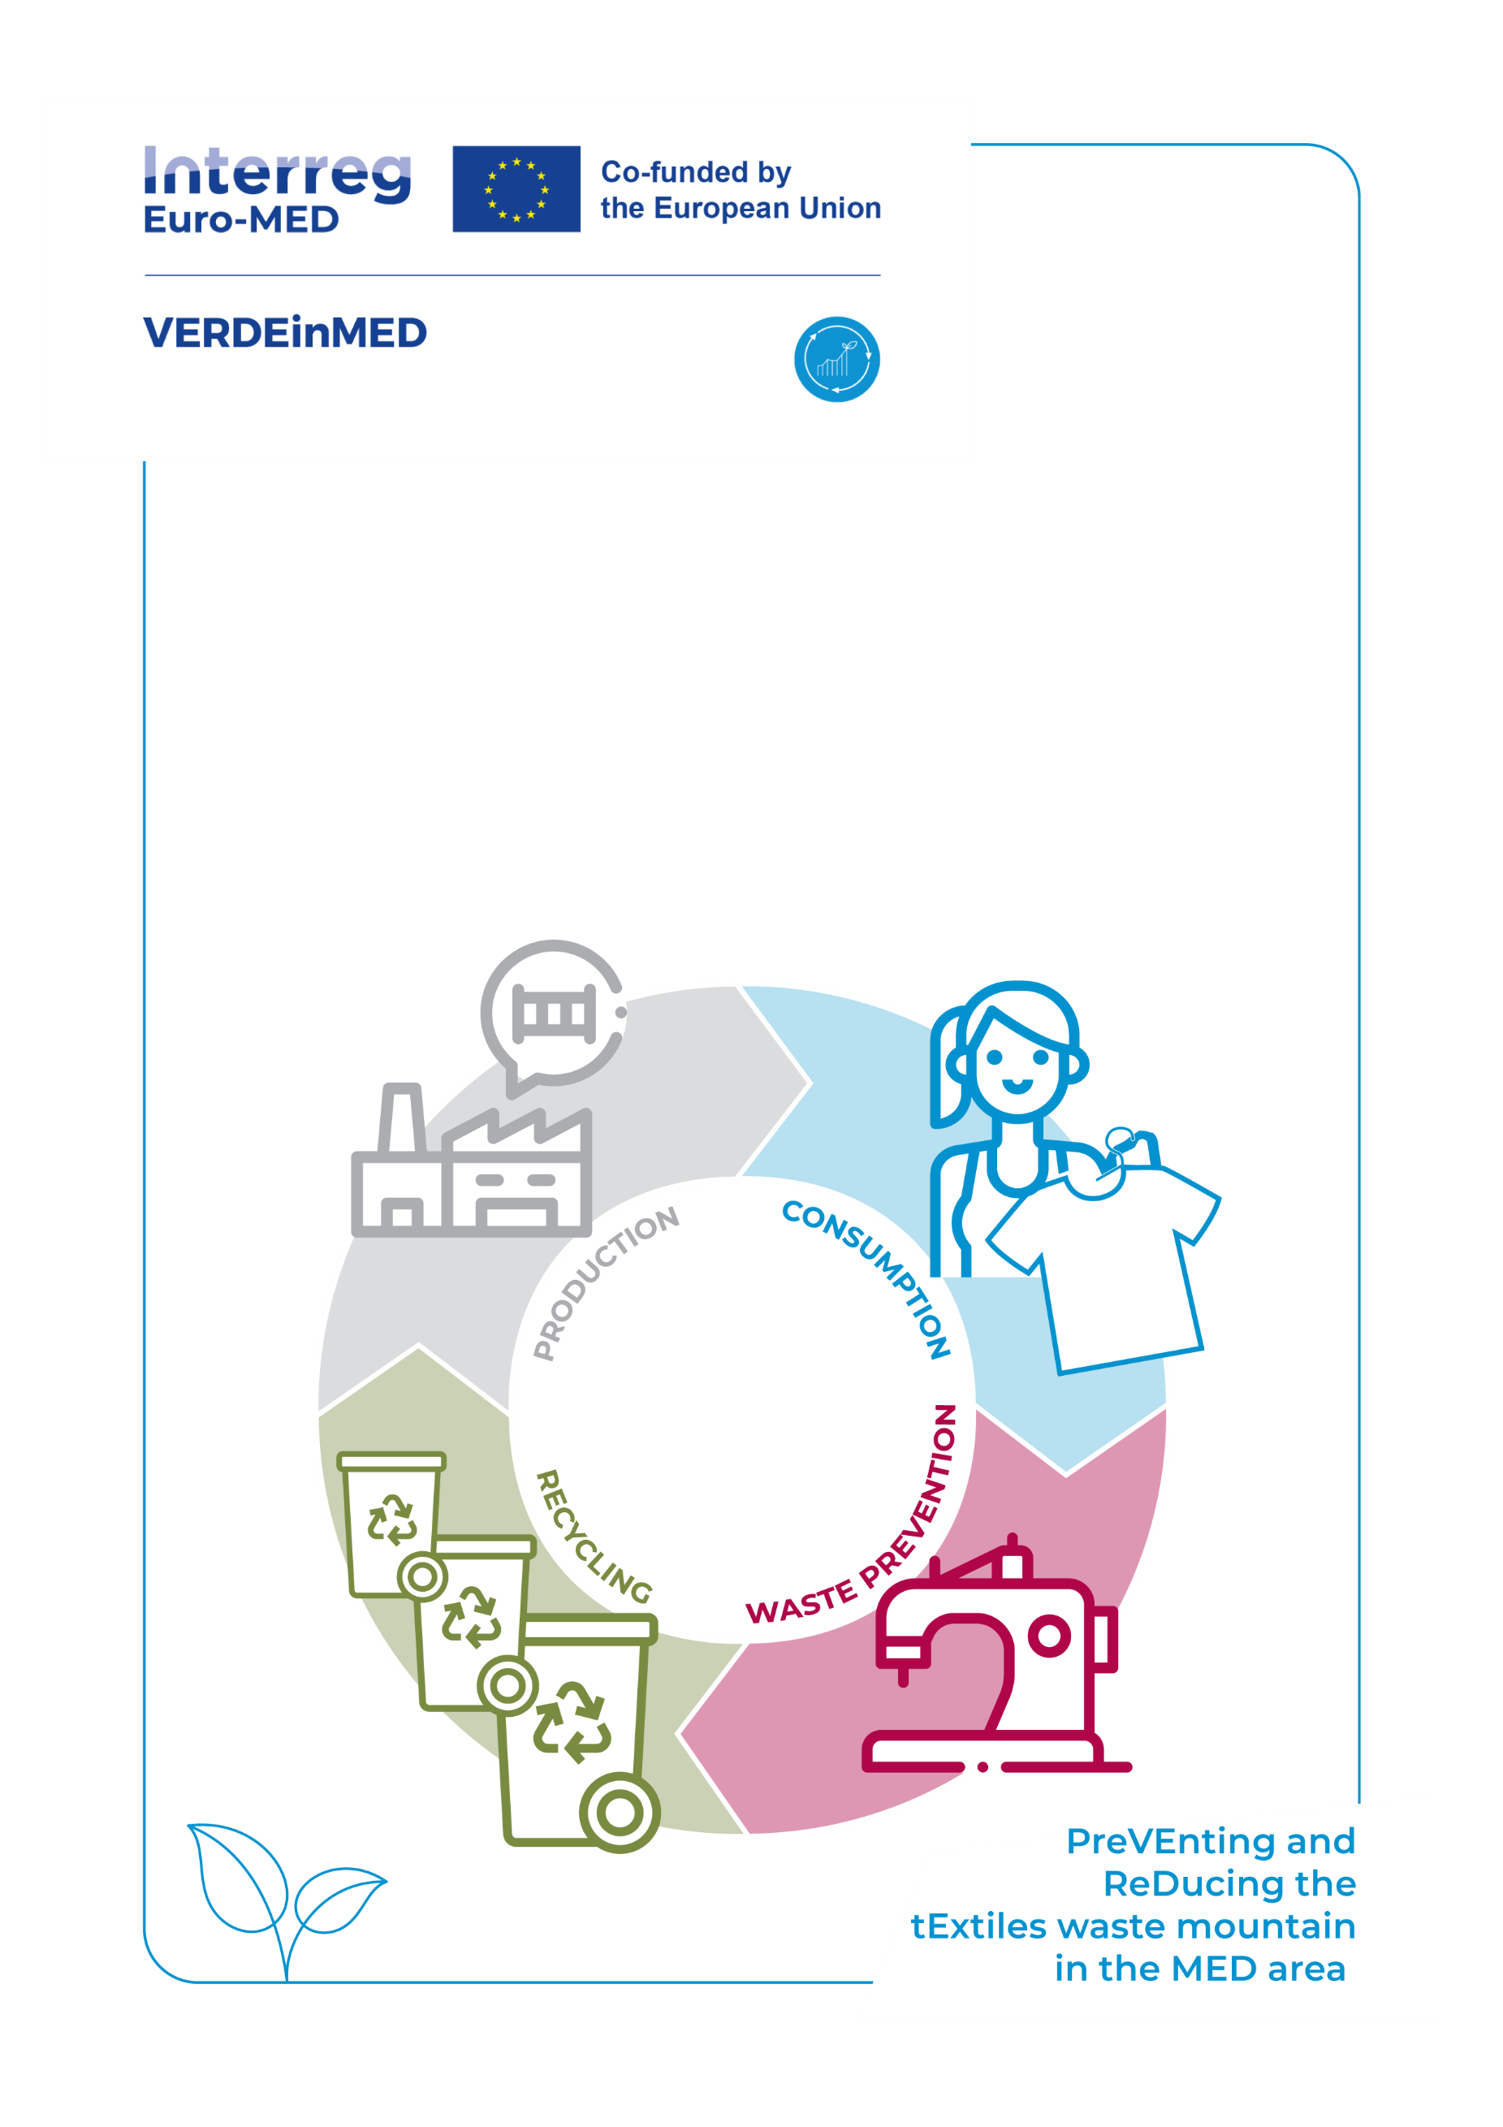
call for expression of interest – beneficiari servizi di consulenza
Author: CONFINDUSTRIA UMBRIA
Date: 24 February 2025

Document information
Document ID | -
Title | A2.2 PoC Call for Expression of Interest – TAS beneficiaries
Work Package | WP 2 – Orientation of demand towards conscious consumption
Due Date |  | Delivery Date
Dissemination Level | Internal document
Partner Responsible | CONF - Confindustria Umbria
Main Authors
Contributors
Peer reviewers
Document ID | -
Title | A2.2 PoC Call for Expression of Interest – TAS beneficiaries
Document history
Version | Date | Main Modifications | Author(s)
1 | 24/02/2025 | First draft | CONF
2


Thematic project co-financed by the Interreg Euro-MED Programme

Contenuti
1. Oggetto 4
2.Finalità del progetto VerdeInMed 4
3. Beneficiari ammissibili 4
4. Ambito dei servizi 4
4.1 Servizi offerti 4
4.2 Supporto finanziario 5
4.3 Tempistiche 5
5. Modalità di candidatura e termini della procedura 5
6. Criteri di valutazione 6
7. Selezione e trasparenza 6
8. Disclaimer 6
Allegato I - APPLICATION FORM 7

1. Obiettivo
Il progetto VERDEinMED apre una Call for Applications rivolta alle aziende del settore tessile che desiderano ricevere supporto tecnico specializzato sui temi della sostenibilità e dell’economia circolare.
Le imprese selezionate avranno accesso a servizi personalizzati di consulenza, formazione, coaching e mentoring, erogati da esperti locali.

2. Finalità del progetto VerdeInMed
VERDEinMED è un'iniziativa finanziata dall'Unione Europea nell'ambito del programma Interreg Euro-MED, con l’obiettivo di promuovere la sostenibilità nel settore tessile attraverso:
- la riduzione dei rifiuti tessili,
- la promozione di modelli di produzione e consumo sostenibili,
- il supporto a strategie di economia circolare.

3. Beneficiari ammissibili

La presente call è rivolta ad aziende e organizzazioni del settore tessile e abbigliamento interessate a migliorare le proprie pratiche di sostenibilità e ad adottare soluzioni di economia circolare.
Possono partecipare le imprese disponibili a intraprendere percorsi personalizzati di consulenza, formazione e mentoring, con l’obiettivo di migliorare le proprie performance ambientali e la competitività.

4. Ambito dei servizi
Le aziende selezionate avranno accesso a un supporto specializzato da parte di mentor locali, con l’obiettivo di migliorare il proprio impatto ambientale e l’efficienza operativa.
I mentor locali e i relativi servizi di supporto sono stati scelti attraverso una procedura competitiva che ha portato alla definizione di una short list di mentor del progetto VERDEinMED, operativi in ciascuno dei paesi partner di progetto.

4.1 Servizi offerti
I servizi di consulenza generalmente offerti dal progetto VERDEinMED comprendono:
- Consulenza privata/gruppo – Servizi personalizzati per affrontare le sfide di sostenibilità specifiche del settore tessile.
- Coaching – Orientamento strategico per integrare i principi dell’economia circolare nelle attività aziendali.
- Formazione – Programmi educativi, workshop e attività di capacity-building su misura per le esigenze delle aziende tessili.
• Mentoring – Supporto continuativo per favorire l’adozione di best practices e soluzioni innovative.

In linea con questi ambiti di supporto, Confindustria Umbria ha sviluppato, sulla base delle esigenze emerse tra le imprese locali grazie allo svolgimento di una “need analysis”, un progetto di consulenza mirato, volto a rispondere in modo ancora più specifico alle necessità del settore tessile.

Il progetto di consulenza si propone di aumentare la consapevolezza delle aziende riguardo al loro livello attuale di sostenibilità e di aiutarle a individuare le azioni necessarie per migliorarlo, attraverso tre fasi principali.

Valutazione dell'impatto ambientale e sociale
Tale attività prevede la raccolta e l’analisi di dati relativi agli aspetti ambientali e sociali dell’organizzazione, lungo l’intero ciclo di vita del prodotto e della filiera. Saranno individuati gli impatti significativi connessi, ad esempio, all’uso di energia e acqua, alla produzione di rifiuti, alle emissioni, alle modalità di approvvigionamento e agli aspetti sociali, quali condizioni di lavoro e relazioni con la comunità. L’analisi restituirà un quadro strutturato e oggettivo del livello di sostenibilità dell’impresa.

Piano di implementazione di sostenibilità
Sulla base degli esiti della valutazione, verrà strutturato un piano di implementazione volto al miglioramento nella tematica di sostenibilità selezionata, finalizzato a individuare obiettivi di sostenibilità, ambiti prioritari di intervento e azioni da attuare nel breve, medio e lungo termine. Il piano di implementazione terrà conto del livello di maturità dell’impresa, delle risorse disponibili e delle eventuali opportunità di finanziamento. L’obiettivo è fornire uno strumento strategico e operativo, allineato ai principali standard e riferimenti europei in materia di sostenibilità.

Calcolo dell’impatto ambientale e definizione delle azioni di miglioramento
In questa fase saranno applicati strumenti e metodologie quantitative per la misurazione di indicatori ambientali rilevanti, quali l’impronta di carbonio, e/o l’implementazione e la gestione delle sostanze chimiche. I risultati consentiranno di individuare i processi aziendali maggiormente impattanti e di definire interventi mirati per ridurre tali impatti. Le azioni potranno riguardare, tra l’altro, l’efficientamento energetico, l’introduzione di pratiche di eco-design, l’ottimizzazione dei processi produttivi e l’adozione di strumenti per il monitoraggio continuo della performance ambientale.
Il progetto di consulenza sarà realizzato attraverso un approccio integrato e multidimensionale, che prevede l’utilizzo di diversi strumenti metodologici e operativi. Le attività comprenderanno momenti di formazione e informazione collettiva, sessioni di confronto individuale (one-to-one) con consulenti specializzati, nonché l’impiego di piattaforme digitali avanzate, progettate specificamente per il settore tessile. Tali strumenti consentiranno di facilitare la raccolta e l’analisi dei dati, supportare la definizione degli obiettivi di sostenibilità e monitorare l’implementazione delle azioni di miglioramento nel tempo, garantendo un accompagnamento strutturato e coerente con le esigenze di ciascuna impresa.

4.2 Supporto finanziario
Il progetto VERDEinMED coprirà i costi dei servizi di consulenza sopra descritti, selezionati da ciascuna impresa, attraverso l’ingaggio diretto dei mentor locali individuati.
Il progetto non prevede alcun sostegno finanziario diretto alle imprese selezionate (ad esempio sotto forma di voucher, contributi economici o rilascio di certificazioni di riferimento).

4.3 Tempistiche
Le imprese selezionate riceveranno supporto tecnico nel periodo compreso tra metà giugno e novembre 2025.

5. Modalità di candidatura e termini della procedura
Per candidarsi, le imprese devono compilare e firmare il modulo di domanda (Allegato 1), disponibile e scaricabile dal sito web di VERDEinMED al seguente link. Il modulo deve essere inviato via e-mail con oggetto: "Richiesta di assistenza tecnica VERDEinMED" all’indirizzo segreteria@confindustria.umbria.it entro l’11/06/2025.

6. Criteri di valutazione
Le candidature saranno valutate sulla base dei seguenti criteri qualitativi, con l’obiettivo di selezionare le imprese maggiormente motivate e adatte a beneficiare dei servizi di consulenza offerti nell’ambito del progetto VERDEinMED:

- Coerenza con gli obiettivi del progetto
L’impresa opera nel settore tessile e le sue attività risultano in linea con le finalità dei servizi di consulenza proposti.
- Chiarezza e solidità della motivazione alla partecipazione
L’impresa dimostra in modo chiaro una reale volontà dell’impresa di avviare o rafforzare un percorso di sostenibilità ambientale e/o sociale.
- Esperienze precedenti rilevanti (se presenti)
Sarà data priorità sia alle imprese che hanno già intrapreso azioni nell’ambito della sostenibilità e intendono progredire ulteriormente, sia a quelle che manifestano l’intenzione di avviare un percorso strutturato ex novo.
- Consapevolezza delle criticità e disponibilità ad affrontarle
Sarà riconosciuto valore alle imprese che mostrano una chiara comprensione delle principali criticità ambientali e/o sociali legate alla propria attività e che si dichiarano pronte ad affrontarle con il supporto di consulenti esperti.

In caso di disponibilità finanziaria insufficiente a coprire tutte le domande ammissibili, sarà data priorità alle imprese di piccole dimensioni inserite in filiere organizzate, con l’obiettivo di sostenere in via preferenziale la transizione sostenibile delle realtà meno strutturate e con maggior bisogno di accompagnamento.

7. Selezione e trasparenza
Una volta che le domande saranno state inviate, inizierà la fase di valutazione, che si concluderà il 15/05/2025 con l’identificazione delle aziende ammesse al servizio.
La lista delle aziende selezionate sarà pubblicata sul sito web di VERDEinMED.
Il team del progetto si riserva il diritto di effettuare audit e valutazioni di follow-up.

8. Disclaimer
La partecipazione a questa call non garantisce la selezione o l'assegnazione di incarichi. Tutti gli incarichi dipenderanno dalle esigenze del progetto e dai requisiti specifici identificati durante il processo di selezione.

Annex I - APPLICATION FORM TEMPLATE
APPLICATION FORM FOR INCLUSION IN THE LIST OF TAS BENEFICIARY COMPANIES

VERDEinMED Project – Call for Expression of Interest

SECTION 1: APPLICANT INFORMATION

A) Company Information
Nome dell'Azienda/Istituto:
Partita IVA:
Indirizzo della sede legale:
E-mail di contatto (incl. PEC se applicabile):
Numero di telegono:
Website:
Dimensione dell’Azienda:
Numero dei dipendenti:
Persona di riferimento (Nome, E-mail & Telefono):

B) Legale Rappresentante
Nome e Cognome:
Data e Luogo di Nascita:
Codice fiscale:
E-mail (incl. PEC se applicabile):
Telefono:
Partita IVA (se applicabile):

SECTION 2:

- Breve descrizione dell'azienda
(Area specifica all'interno del settore tessile, principali prodotti/servizi, dimensioni dell'azienda, sede operativa)

- Motivazioni per la partecipazione al programma di consulenza sulla sostenibilità
(Perché l'azienda è interessata? Quali sono le sue priorità o obiettivi? Ad esempio: ridurre l'impatto ambientale, prepararsi per normative future, migliorare la reputazione, ecc.)

- Esperienza precedente in sostenibilità
(L'azienda ha già intrapreso azioni o ottenuto certificazioni in questo ambito? Se sì, quali?)

- Principali sfide o aree in cui è necessario supporto
(Esempi: gestione dei rifiuti, uso delle risorse, filiera sostenibile, comunicazione, misurazione dell'impatto, ecc.)

- Dimensione dell’azienda (numero di dipendenti, numero di stabilimenti, ecc)

- Processi produttivi interni (filatura, tessitura, tintoria interna, ecc)

DICHIARAZIONE
Il sottoscritto/a certifica che le informazioni fornite in questa domanda sono accurate e complete. Prendo atto che dichiarazioni false o il mancato rispetto dei requisiti potrebbero comportare l'esclusione dalla lista dei fornitori di servizi.

Name & surname / Legal representative | Signature | Date





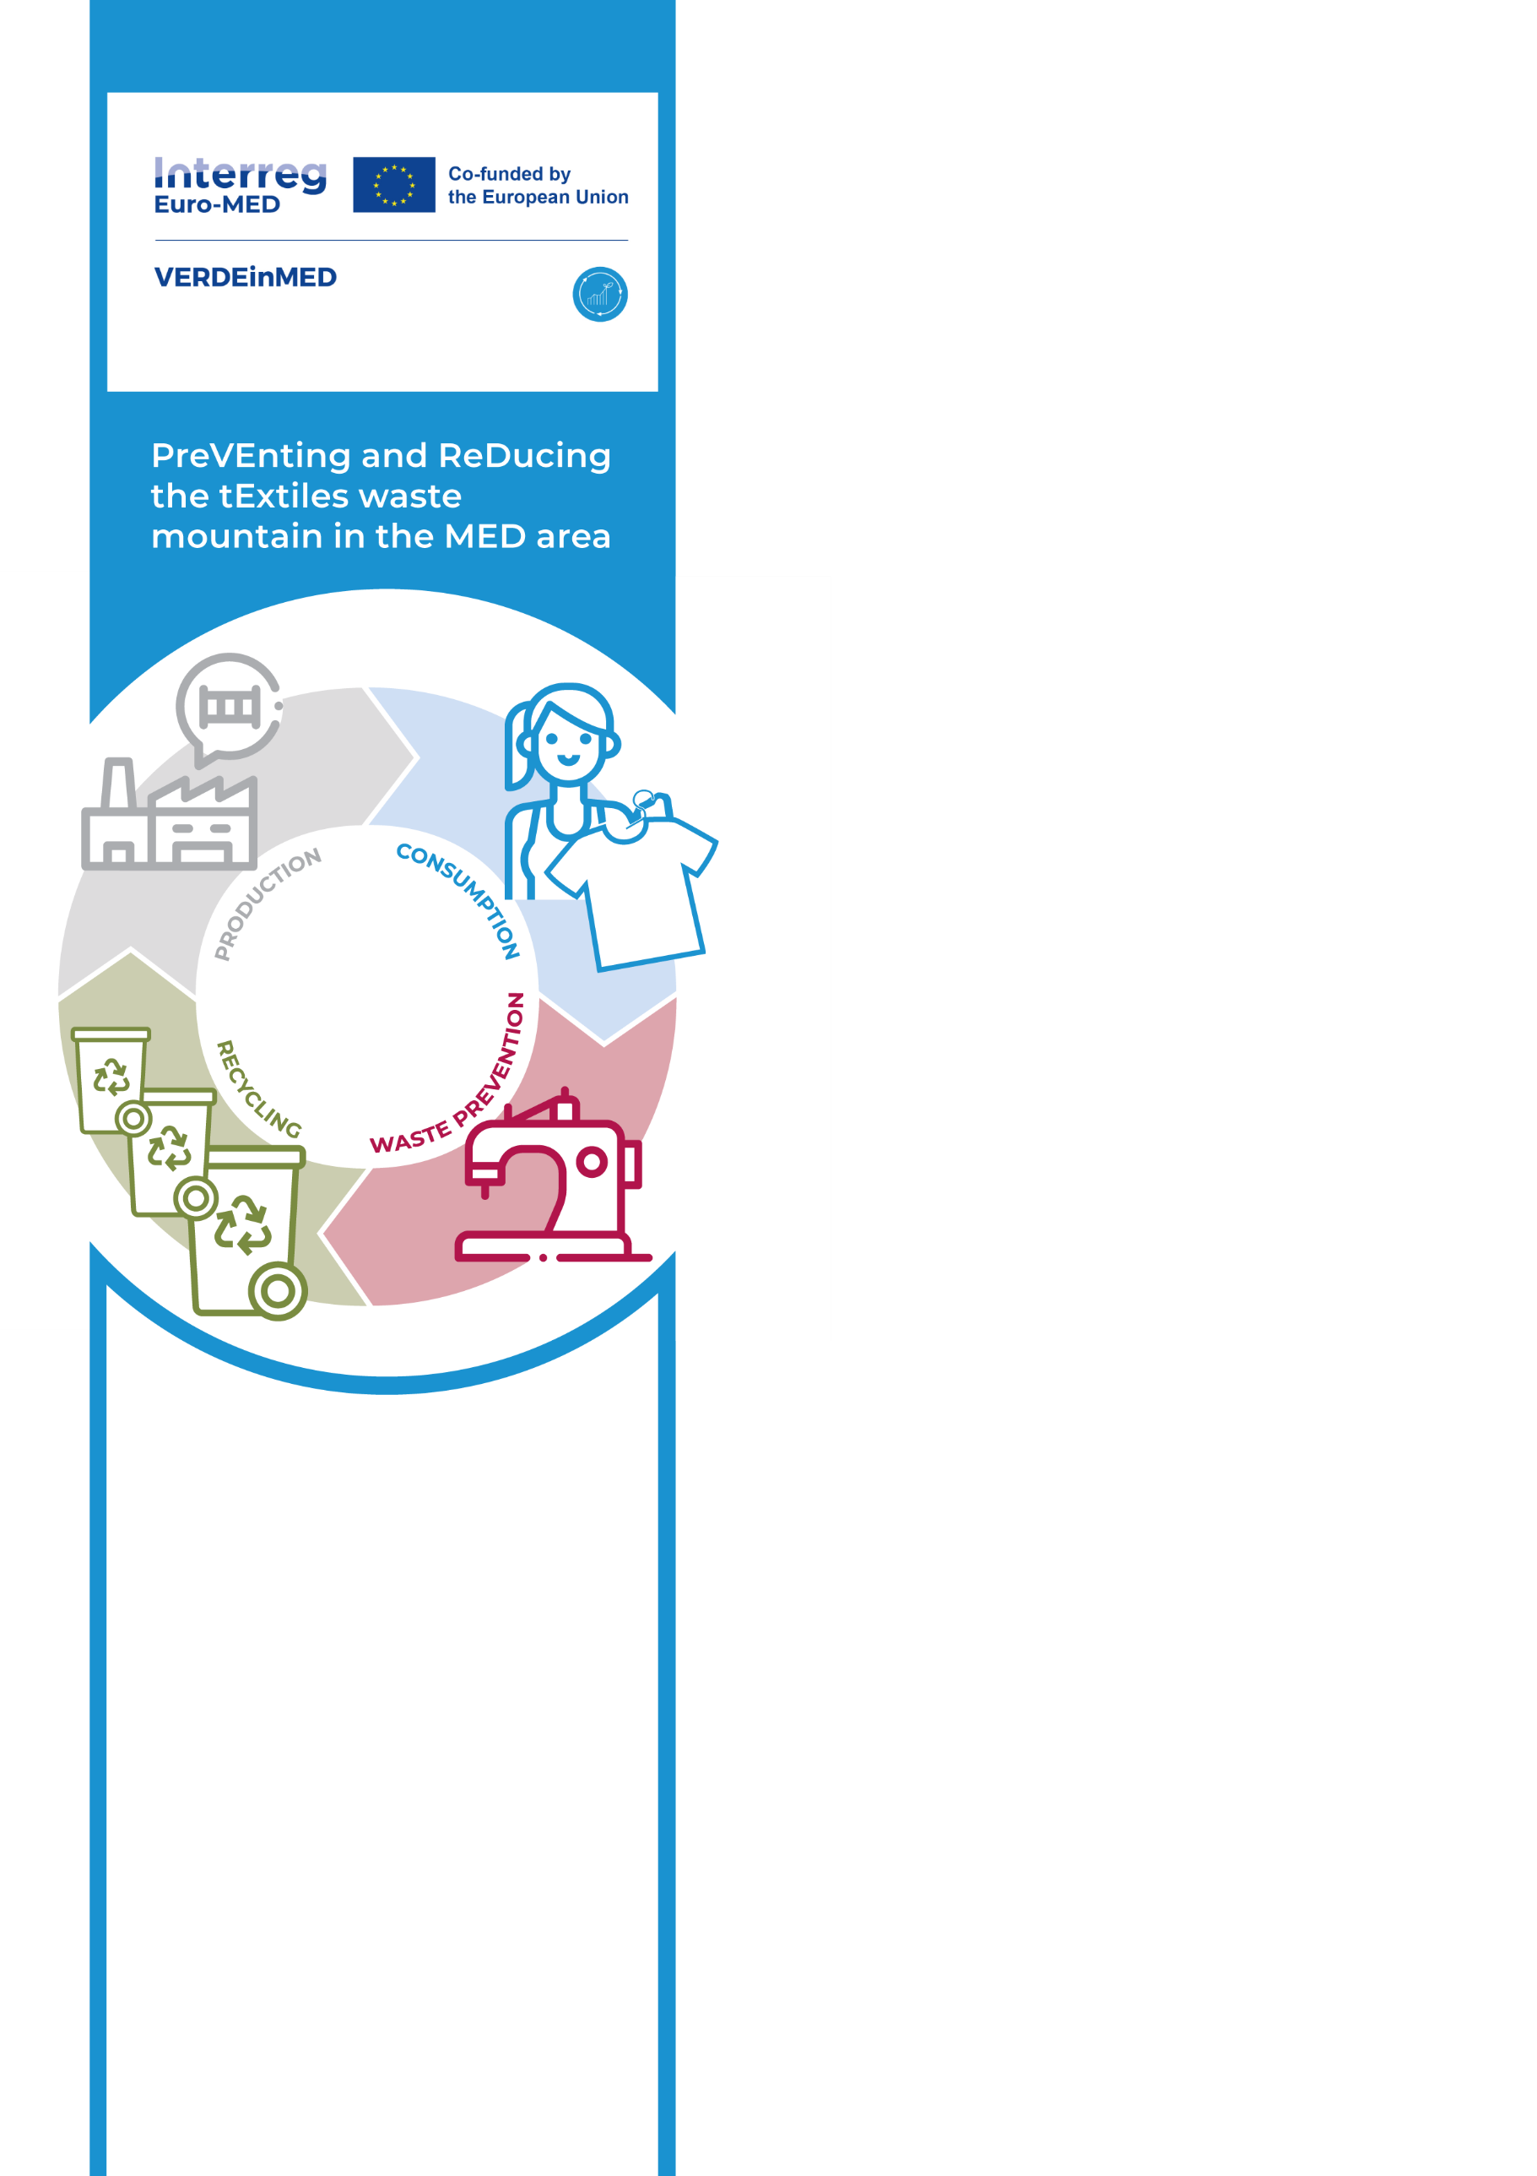
Project overview

The VERDEinMED project is an initiative funded by the Interreg Euro-MED programme to promote the circular economy in the textile sector. VERDEinMED is a thematic project that will provide a support service to boost circularity in the textile value chain for businesses, consumers, policy makers and academia.

The project is part of the Innovative Sustainable Economy mission of the Euro-MED programme, which seeks cooperation between Mediterranean countries to promote smarter and greener business models. It brings together 10 partners and 15 associated entities from Greece, Spain, Portugal, Italy, Slovenia, North Macedonia, Bulgaria, Tunisia, Turkey, Belgium and Lebanon.
-Centre for Research & Technology, Hellas (CERTH)
-Bulgarian Fashion Association
-CITEVE
-Confindustria
-Consorci de la Ribera
-Corporación Tecnológica de Andalucía
-Diadyma S.A.
-e-Zavod
-Legambiente
-Textile Trade Association Textile Cluster (TTA-TC)
verdeinmed@interreg-euro-med.eu
Funding
2.970.502,00 €

Project type
Thematic project
Programme
Interreg Euro-MED
Start - end date
01/01/2024 - 30/09/2026

Coordinator
Chrysovalantis Ketikidis
Centre for Research and Technology-Hellas,
Greece
Title
PreVEnting and ReDucing the tExtiles waste mountain the MED area

@verdeinmed
@verdeinmed
@verdeinmed

DOCUMENT INFORMATION
Consortium

